ETEC IRMÃ AGOSTINA

KAUE VINICIUS DA SILVA SOUSA

VICTOR SOARES PEDROSO

BANCO DE BADOS III

ATIVIDADE (GROUP BY)

SÃO PAULO

2022

**Implemente o Banco Editora**

mysql –h localhost -u root -p < script_bd3_editora.sql

mysql –h localhost -u root -p

USE editora;

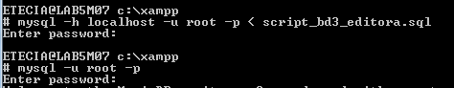

**1)**

SELECT * FROM ItensNF

GROUP BY IDVenda;

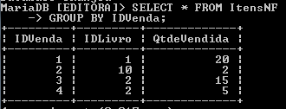

**2)** SELECT ItensNF.IDVenda,

COUNT(Livros.IDLivro) AS "Total de Produtos"

FROM ItensNF

INNER JOIN Livros

ON Livros.IDLivro = ItensNF.IDVenda

GROUP BY IDVenda;

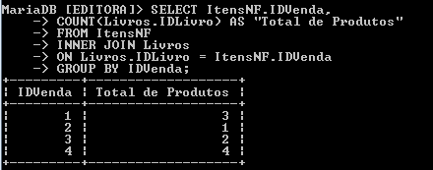

**3)** SELECT ItensNF.IDVenda,

COUNT(Livros.IDLivro) AS "Total de Produtos",

SUM(ItensNF.QtdeVendida) AS "Somatorias"

FROM ItensNF

INNER JOIN Livros

ON Livros.IDLivro = ItensNF.IDVenda

GROUP BY IDVenda;

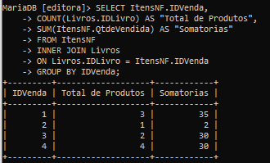

**4)** SELECT IDVenda,

MAX(QtdeVendida) AS "Maior Quantidade Vendida"

FROM ItensNF

GROUP BY IDVenda;

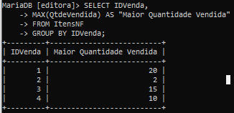

**5)** SELECT NotasFiscais.IDVenda,

NotasFiscais.DataVenda AS "Data",

Livrarias.NomeLivraria,

Livros.PrecoUnitario * ItensNF.QtdeVendida AS "Total a Pagar"

FROM Livrarias INNER JOIN

(NotasFiscais INNER JOIN

(ItensNF INNER JOIN Livros

ON Livros.IDLivro = ItensNF.IDLivro)

ON ItensNF.IDVenda = NotasFiscais.IDVenda)

ON Livrarias.IDLivraria = NotasFiscais.IDLivraria

GROUP BY NotasFiscais.IDVenda;

